ВСЕРОССИЙСКАЯ ОЛИМПИАДА ШКОЛЬНИКОВ ПО ИСТОРИИ. МУНИЦИПАЛЬНЫЙ ЭТАП.
8 КЛАСС.
Максимальная оценка – 100 баллов. Время на подготовку – 90 минут.
Задание 1. Выберите по 1 верному ответу в каждом задании и занесите выбранные
ответы в таблицу (2 балла за каждый правильный ответ, максимальный балл – 8):

1.1. Административно-территориальной единицей России в XVII в. не являлась(ся)
а) волость
б) губерния
в) стан
г) уезд

1.2. Какое важное событие в истории России произошло в 1572 г. – год «Варфоломеевской ночи»?
а) разорение Новгорода
б) поход Ермака в Сибирь
в) отмена опричнины
г) восстание стрельцов в Москве

1.3. Прочитайте отрывок из послания церковного деятеля XVII в. и укажите имя человека, о котором идет речь
«…Он …нас мучил много, и разослал в ссылки всех. Епископа Павла Коломенского, муча, и в Новгородских пределах огнем сжег; Даниила, костромского протопопа… в Астрахани в земляной тюрьме заморил… А Соловецкий монастырь в осаде 7 лет… сидит… Боярыня Феодосия Морозова и сестра её … в землю живы закопаны…»
а) патриарх Никон б) Лжедмитрий I в) Алексей Михайлович г) протопоп Аввакум

1.4. Что из перечисленного не предусматривалось Манифестом о вольности дворянства 1762 г.?
а) освобождение дворянства от обязательной государственной службы
б) объявление дворянского сословия благородным
в) награждение всех служащих дворян при отставке по одному рангу за добропорядочную службу
г) право для детей дворян с 12 лет продолжать обучение в европейских державах

1.1. | 1.2. | 1.3. | 1.4.

Задание 2. Выберите несколько верных ответов в каждом задании и занесите выбранные ответы в таблицу (2 балла за каждый правильный ответ, максимальный балл – 6):

2.1. Укажите из предложенного перечня реформы, осуществленные в правление Екатерины II
а) губернская реформа г) преобразование коллегий в министерства
б) учреждение Сената д) ликвидация Тайной канцелярии
в) создание Дворянского земельного е) введение городского самоуправления
банка
2.2. Какие даты связаны с этапами закрепощения крестьян в Российском государстве?
а) 1113 г. г) 1649 г.
б) 1497 г. д) 1462 г.
в) 1097 г. е) 1551 г.

2.3. Укажите мероприятия, которые относятся к внутренней политике Бориса Годунова
а) созыв первого Земского собора г) принятие «Приговора всея земли»
б) введение пятины д) отмена смертной казни
в) раздача нуждающимся зерна из е) деятельность Избранной рады
государственных запасов

2.1. | 2.2. | 2.3.

Задание 3. По какому историческому критерию образованы ряды (до 2 баллов за каждый ряд, всего за ответ 8 баллов).
1. тиун, мытник, вирник, емец
2. бригантины, галеры, прамы, фрегаты
3. Максимилиан Робеспьер, Жорж Дантон, Жан Поль Марат
4. 1603-1604 гг., 1606-1607 гг., 1670-1671 гг.

1.___________________________________________________________________________
2.___________________________________________________________________________
3.___________________________________________________________________________
4.___________________________________________________________________________

Задание 4. Соотнесите элементы правого и левого столбцов таблицы. В перечне справа есть лишняя характеристика (по 3 балла за каждое соответствие, максимальный балл – 12).

1 | Андрусовское перемирие | А | В состав России входила Прибалтика
2 | Столбовский мир | Б | Под протекторат России добровольно отходила Восточная Грузия
3 | Ништадский мирный договор | В | За Россией было признано право на Крым
4 | Ясский мир | Г | К России отошли Смоленск и Левобережная Украина
 |  | Д | Отказ Швеции от её завоеваний в Новгородской земле

1 | 2 | 3 | 4

Задание 5. Определите хронологический порядок событий. Занесите буквенные обозначения событий в хронологическом порядке в приведенную таблицу (1 балл за каждый правильный ответ, максимальный балл – 15).

5.1.а) строительство церкви Покрова г) постройка каменной Спасской
в Филях церкви в Иркутске
б) основание Софийского собора в Киеве д) сооружение Успенского собора
в) возведение Собора Василия Блаженного Московского Кремля
в Москве
5.2.а) Гангутское сражение г) Переяславская рада
б) Смоленская война д) освобождение Москвы войсками
в) созыв Уложенной комиссии ополчения Минина и Пожарского

5.3. а) основание Иркутского острога г) введение Юрьева дня
б) принятие «Табели о рангах» д) открытие Славяно-греко-латинской
в) Ледовое побоище академии

 | 1 | 2 | 3 | 4 | 5
5.1.
5.2.
5.3.

Задание 6. Заполните пронумерованные пропуски в тексте. Вставляемые понятия (имя, дату, термин) занесите под соответствующими порядковыми номерами в таблицу (1 балл за каждый правильный ответ, максимальный балл – 14).

«Определить быть для отлучек наших Правительствующий 1_____ для управления. Указ от 2_____ года... по отбытии нашем сделать. 3_____ иметь нелицемерный и неправедных 4_____ наказывать отнятием чести и всего имения. То же и 5______ да последует. Смотреть во всем государстве расходов и ненужные… отставить… Когда кому в 6________ такое дело случится, которое … решить не возможно, то те дела президенту коллегии приносить и объявить 7_____... А чего не возможно решить, о том, приложа свое мнение, учинить предложение и доклад 8______ .... Указую господам 9_____ держать речи в присутствии не по-писанному, а только своими словами, дабы дурь каждого всякому видна была… Генерал и 10_______ ни чьему суду не подлежат, кроме нашего…
25 января 11_____ года устанавляем 12_____ коллегию, то есть духовное соборное правительство, которое имеет всякие духовные дела во всероссийской церкви управлять.
Мы, 13_____ … самодержец всероссийский заблаго рассудили в 14 _____ году сей указ учинить, дабы сие было всегда в воле правительствующего государя, кому он хочет, том и определить наследство. Дабы дети и потомки имели сию узду на себе…»

№ | Вставка | № | Вставка
1. |  | 8.
2. |  | 9.
3. |  | 10.
4. |  | 11.
5. |  | 12.
6. |  | 13.
7. |  | 14.

Задание 7. Выполните задания по карте (по 1 баллу за каждый элемент ответа, максимальный балл – 8).

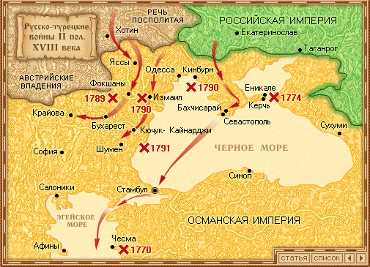
- С помощью карты определите для первой русско-турецкой войны:
А) основное морское сражение
Б) место заключения мирного договора

- С помощью карты определите для второй русско-турецкой войны:
А) основные сухопутные сражения
Б) место заключения мирного договора

- Прочтите отрывок из письма Екатерины II Вольтеру:
«Мой флот…под командою графа Алексея Орлова, разбив неприятельский флот, сжег его совершенно при порте… Около 100 кораблей разного рода превратились в прах…»
Определите:
А) в годы какой войны состоялось это сражение
Б) где произошло это сражение

4. Прочтите отрывок из донесения А.В. Суворова Г.А. Потемкину:
«Не было крепости крепче, не было обороны отчаяннее, но крепость взята»
Определите:
А) в годы какой войны состоялось это событие
Б) название крепости

№ | ответ | № | ответ
1 А) |  | 3 А)
1 Б) |  | 3 Б)
2 А) |  | 4 А)
2 Б) |  | 4 Б)
Задание 8. Прочитайте исторический источник и выполните задания (4 балла за каждый ответ, максимальный балл – 12).

«Дмитрий и Андрей Ольгердовичи прибыли… и застали великого князя … еще на этой стороне реки, на месте под названием Березуй, и тут соединились. Князь же великий начал советоваться с братом своим и с … князьями: «Здесь ли останемся или переправимся через реку?» И сказали ему Ольгердовичи: «Если хочешь крепкого войска, то вели переправиться…и не будет ни у кого ни единого помушления об отступлении….
Укрепив полки, он снова пришел под свое черное знамя,… сел на иного коня, и снял с себя царскую одежду, и надел другую. Своего же коня дал Михаилу Бренку и ту одежду возложил на него, …и то черное знамя велел своему оруженосцу возить над ним…
И сошлись грозно оба великих войска, крепко сражались, жестоко друг друга уничтожали, не только от оружия, но и от великой тесноты под конскими ногами умирали, потому что нельзя было вместиться на том поле …
Когда же настал седьмой час дня, … наших… начали поганые одолевать. Многие сыны русские погибли. Самого великого князя тяжело ранили и сбили с коня…
Пришел восьмой час дня… И закричал Волынец: «Князь Владимир, наше время приспело и час подходящий пришел!» Единомысленные же друзья выехали из дубравы зеленой… и начали поганых… немилостиво убивать. И обратились поганые в бегство… Сыны же русские гнались и убивали их…»

8.1. Датируйте данный источник с точностью до 1 года. Если затрудняетесь, укажите век и десятилетие века, по возможности, половину десятилетия. Обоснуйте свою датировку.
_______________________________________________________________________________________________________________________________________________________________________________________________________________________________________
8.2. Определите причины победы русских воинов. Обоснуйте свой ответ.
____________________________________________________________________________________________________________________________________________________________________________________________________________________________________________________________________________________________________________________
8.3. Под каким названием изложенное событие вошло в историю? Какое значение имела эта победа для Руси?
_______________________________________________________________________________________________________________________________________________________________________________________________________________________________________

Задание 9. Перед вами портреты исторических деятелей. Изучите их и заполните таблицу (по 1 баллу за каждый элемент ответа, максимальный балл – 8).

№ | Деятель | Связанное с ним событие | Год
1. |  | Государственный переворот 18 брюмера
2. |  | Акт о престолонаследии
3. |  |  | 1613
4. |  |  | 1703

1. 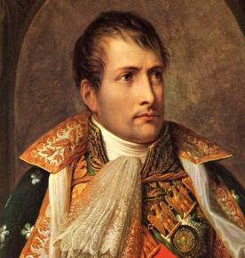 2. 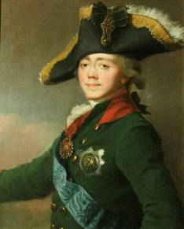
3. 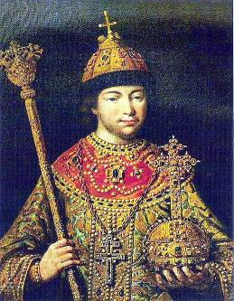 4. 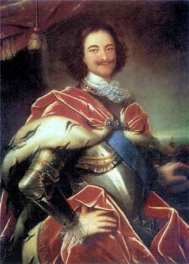

Задание 10. Заполните таблицу, указав названия изображенных памятников архитектуры (максимальный балл – 9).

№  иллюстрации | Название памятника архитектуры
1
2
3.
4.
5.
6.
7.
8.
9.
INCLUDEPICTURE "http://www.yartravel.ru/wp-content/uploads/2011/02/sankt_peterburg_petr_sobor.jpg" \* MERGEFORMATINET INCLUDEPICTURE "http://www.yartravel.ru/wp-content/uploads/2011/02/sankt_peterburg_petr_sobor.jpg" \* MERGEFORMATINET INCLUDEPICTURE "http://www.yartravel.ru/wp-content/uploads/2011/02/sankt_peterburg_petr_sobor.jpg" \* MERGEFORMATINET INCLUDEPICTURE "http://www.yartravel.ru/wp-content/uploads/2011/02/sankt_peterburg_petr_sobor.jpg" \* MERGEFORMATINET INCLUDEPICTURE "http://www.yartravel.ru/wp-content/uploads/2011/02/sankt_peterburg_petr_sobor.jpg" \* MERGEFORMATINET 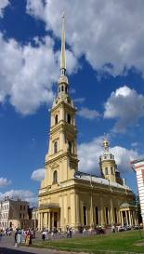 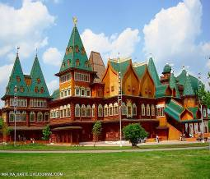 INCLUDEPICTURE "http://de.academic.ru/pictures/enc_pictures/954-18.jpg" \* MERGEFORMATINET INCLUDEPICTURE "http://de.academic.ru/pictures/enc_pictures/954-18.jpg" \* MERGEFORMATINET 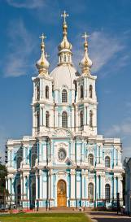
1. 2. 3.
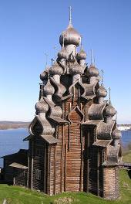 INCLUDEPICTURE "http://img0.liveinternet.ru/images/attach/c/2/67/808/67808133_1292221656_11.jpg" \* MERGEFORMATINET INCLUDEPICTURE "http://img0.liveinternet.ru/images/attach/c/2/67/808/67808133_1292221656_11.jpg" \* MERGEFORMATINET 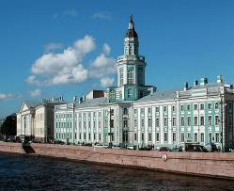 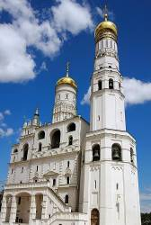
4. 5. 6.
INCLUDEPICTURE "http://gallery.ncv.ru/data/media/16/2.jpg" \* MERGEFORMATINET INCLUDEPICTURE "http://gallery.ncv.ru/data/media/16/2.jpg" \* MERGEFORMATINET 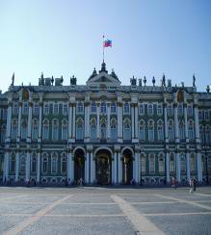 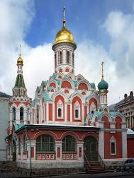 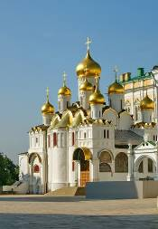
7. 8. 9.

